**НАВЧАЛЬНО-МЕТОДИЧНИЙ ЦЕНТР ЦИВІЛЬНОГО ЗАХИСТУ ТА БЕЗПЕКИ ЖИТТЄДІЯЛЬНОСТІ ЧЕРКАСЬКОЇ ОБЛАСТІ**



**ПАМ'ЯТКА ЩОДО ДІЙ ПІД ЧАС АРТИЛЕРІЙСЬКОГО ОБСТРІЛУ**



• не панікуйте, негайно ляжте на землю та накрийте голову руками;

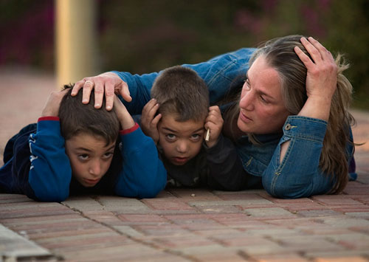

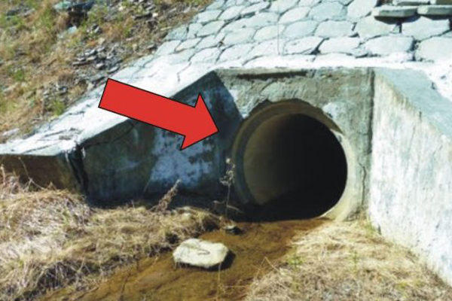

• знайдіть укриття або щільно притуліться до якогось виступу;

• під час обстрілів, якомога далі тримайтеся від вікон;

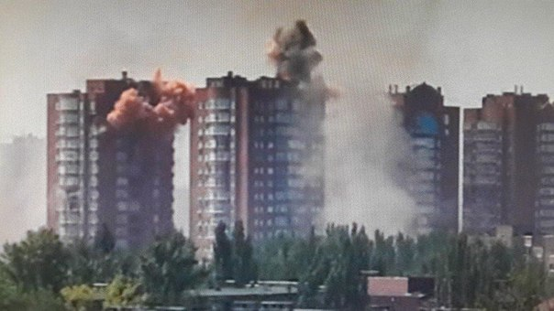• у випадку, коли в місті постійно обстрілюють житлові масиви, необхідно завчасно забарикадувати вікна мішками з піском, важкими меблями, речами.

**Пам’ятайте!!!**

Найчастіше причиною поранення є не пряме попадання снаряду, а результат попадання осколків та вплив вибухової хвилі.